
ESTATUTOS DE LA COOPERATIVA

Artículo nº1 TIPO DE EMPRESA
Los niños/as de 5º B de la escuela Pau Boada hemos constituido una empresa en forma jurídica de COOPERATIVA.

Artículo nº2 Nº DE SOCIOS
Somos 24 socios/as; todos los alumnos de 5º B de la escuela Pau Boada.

Artículo nº3 DATOS DE LA COOPERATIVA
El nombre de la cooperativa es: Imperiboada.
Nuestro correo electrónico es: imperiboada@gmail.com
Está domiciliada en: C/ Espirall, 45. C.P. 08720 – Vilafranca del Penedés –Barcelona. Teléfono: 938921403.

Artículo nº 4 JUNTA DIRECTIVA
Nos representa un equipo directivo formado por:
Presidenta: Inass Laouni Laazizi Vicepresidente: Tarek El Hajjioui El Handioui
Secretario: Alí El Moukallif Naim Vicesecretaria: Mireia Martí Castaño.
Tesorera: Nawal Tazouti Chakir Vicetesorero: Rubén Cabello Heredia

En el supuesto que una persona de la junta directiva no cumpliera con sus responsabilidades perdería el cargo y los socios deberían escoger un nuevo representante.

Artículo nº 5 CAPITAL INICIAL
Para ser socio de la cooperativa será imprescindible aportar 3,00€ cada socio, a fin de conseguir un capital inicial total de 72 €.

Artículo nº 6 PRODUCTO SOCIAL
La actividad que se realizará en nuestra empresa será: productos artesanales para vender en los mercados de nuestro pueblo. (El producto que venderemos aún no está decidido)

Artículo nº7 BENEFICIOS
Al finalizar nuestra empresa, los beneficios que obtengamos los distribuiremos de la siguiente forma:
1.- Cada socio recuperará el capital inicial (3 euros)
2.- Se devolverá el préstamo (si nos hace falta pedirlo) a la entidad financiera.
3.- Un 10% se dará a una ONG (todavía por decidir)
4.- Con el resto de beneficios (si los hay), haremos una actividad lúdica conjunta que decidiremos entre todos los socios/as democráticamente.

Artículo 8 DEBERES DE LOS SOCIOS
- Todos tenemos que colaborar y trabajar por igual en la fabricación del producto.
- Si un socio no trabaja igual que los demás y no cumple las normas de la cooperativa será sancionado siguiendo este orden:
1ª falta: aviso por escrito en una lista que controlan los secretarios.
2ª falta: se quedará una semana sin recreo haciendo un trabajo social para la escuela.
3ª falta: saldrá de clase e irá a ayudar a otras clases (del mismo o diferente nivel).
4ª falta: se informará a sus padres de su incumplimiento.
5ª falta: se quedará sin jugar a futbol u otros juegos durante 7 viernes.
6ª falta: multa de 1€ que pasará a formar parte del fondo económico de la cooperativa.
7ª falta: si con todas estas sanciones vuelve a incumplir las normas, será expulsado de la cooperativa y perderá todos sus derechos.

- Los productos que fabricaremos serán hechos con materiales reciclados y se escogerán por votación.

- Todos los socios han de aportar materiales para hacer el producto.

- Si hay una incorporación de un nuevo socio o bien algún socio abandona la cooperativa, tiene que aportar o recuperar el capital inicial.

- El socio que falte a la escuela por un motivo justificado, su parte del trabajo será asumido por el resto de los socios.

- Todos los socios han de respetarse.

Artículo nº 9 DERECHOS DE LOS SOCIOS
- Tenemos derecho a tener un carnet y un número de socio.
- Tenemos derecho a recuperar el capital inicial.
- Tenemos derecho a disfrutar de una actividad final con los beneficios obtenidos (si los hay).
- Tenemos derecho a votar para decidir.
- Tenemos derecho a que todas las opiniones sean escuchadas y respetadas.
- Tenemos derecho a comprobar la contabilidad de la cooperativa.

Artículo nº10 DURACIÓN DELA EMPRESA
Nuestra empresa durará desde hoy hasta el día 21 de junio de 2015.

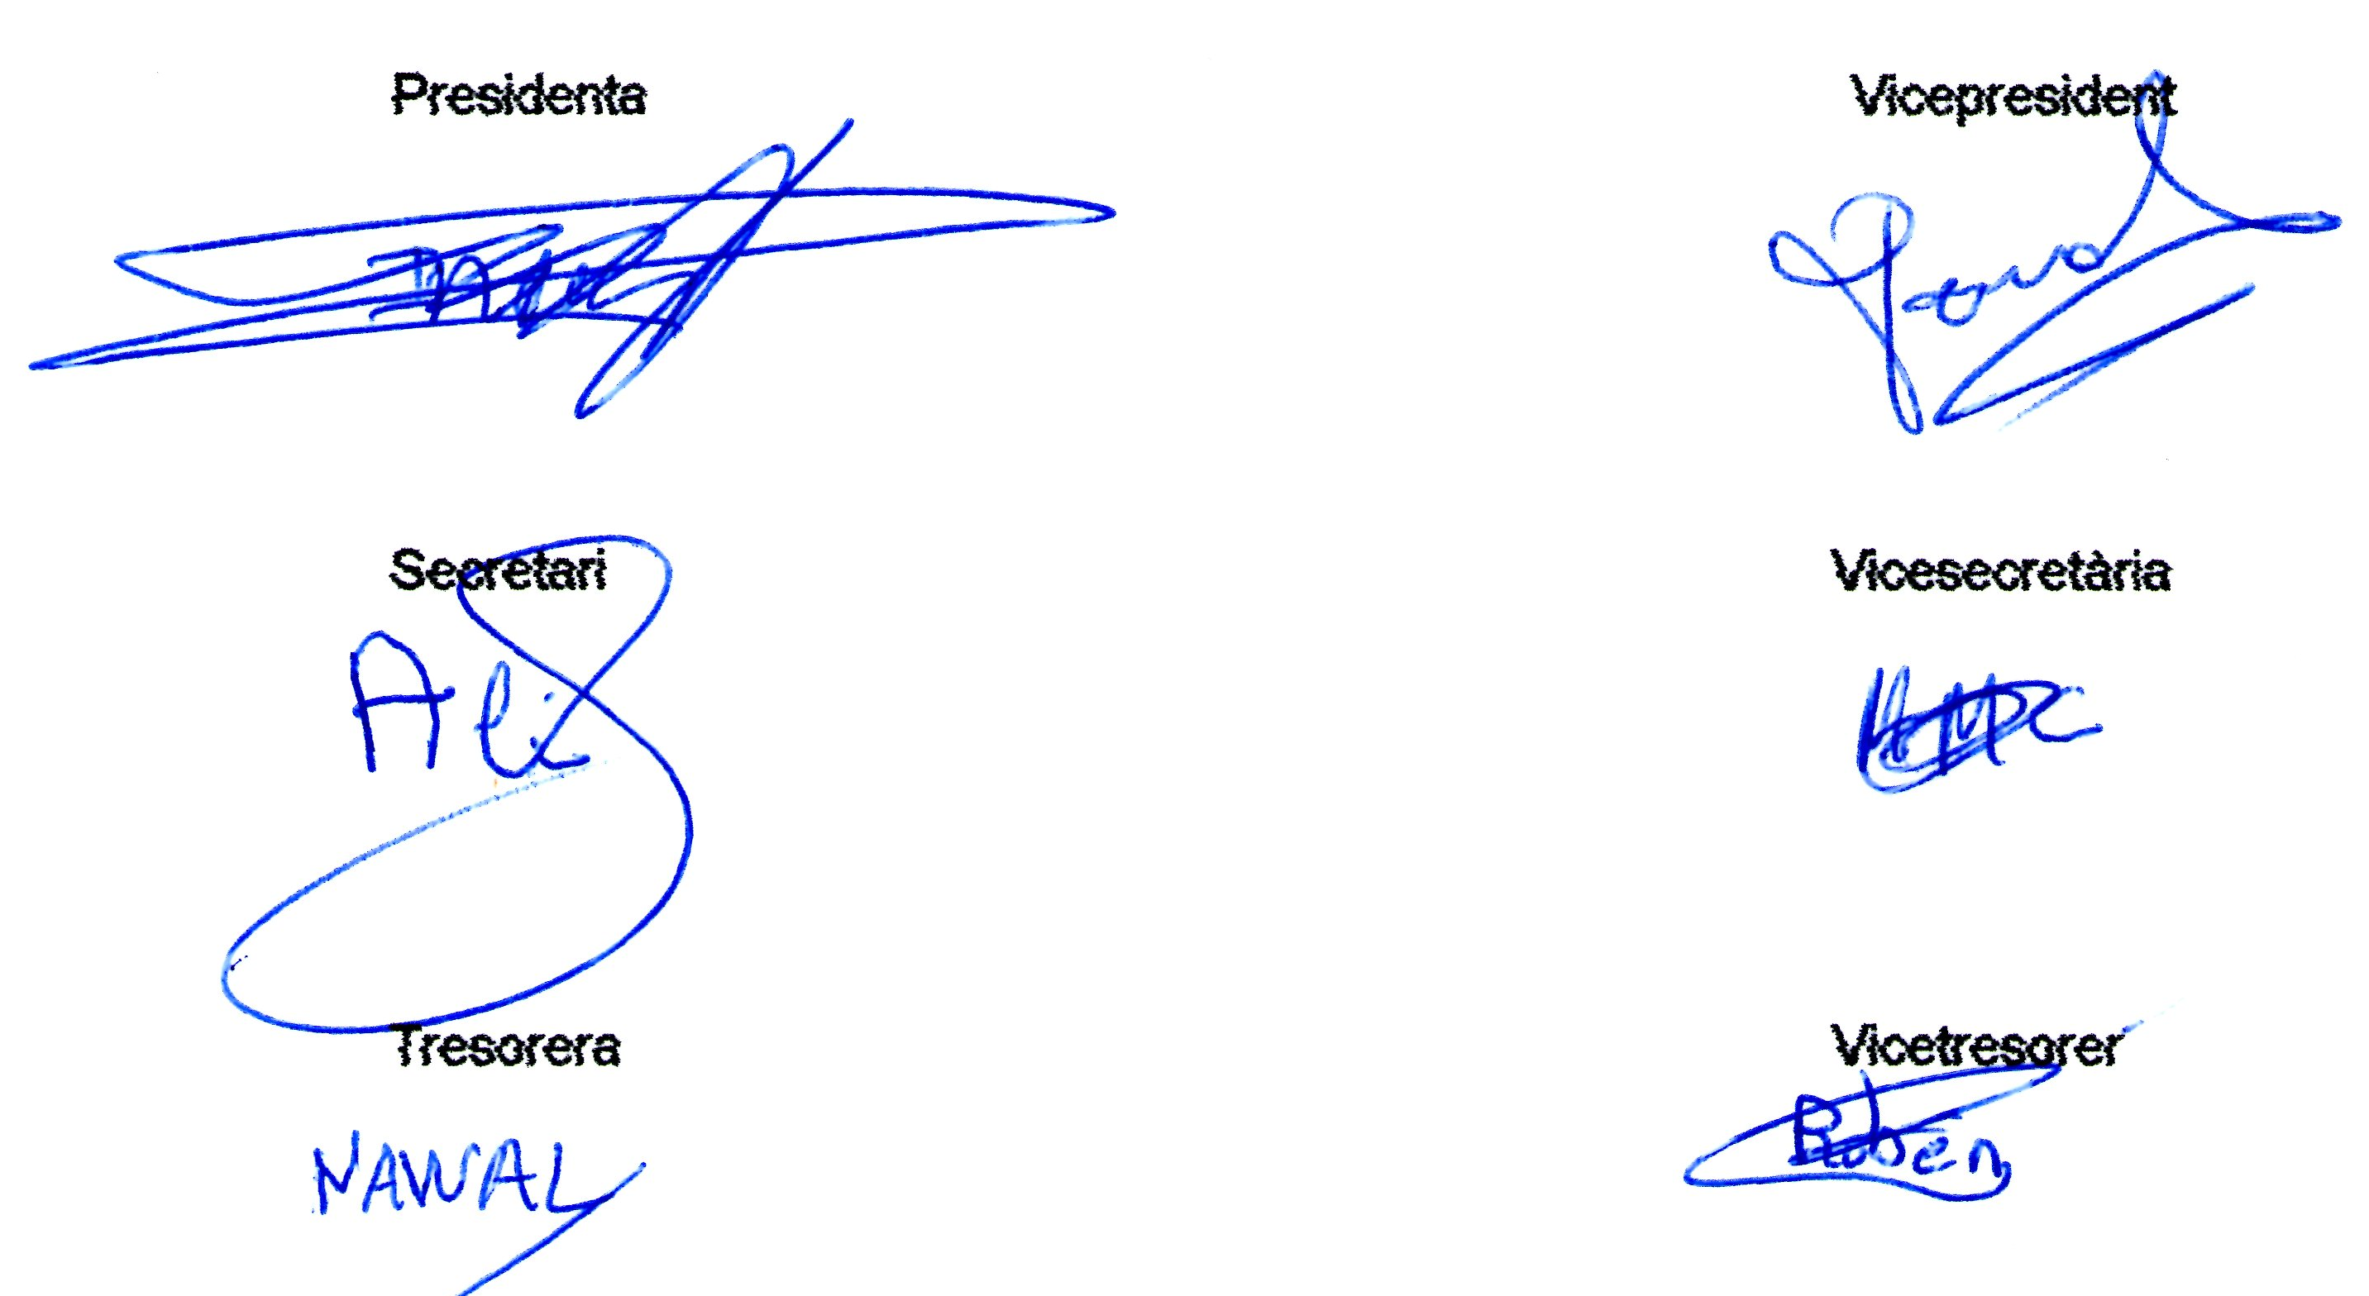
Con la aprobación de toda la cooperativa, firmamos este documento a 1 de diciembre de 2014.

